1. **游戏简介**

《糖果车间》游戏是一款创意休闲消除游戏，操作非常简单，玩法通俗易懂。游戏内容背景：在一间正在生产糖果的车间里，两个主角在流水线下等待，准备吃刚刚生产出来的新鲜糖果，玩家主要通点击对应糖果颜色的按钮，帮助两个主角吃到糖果，即可得分，吃的越多得分越高，同时还需要消灭来捣乱的坏人，消灭坏人也可得分，本游戏属于创新游戏，玩法不多见。

1. **游戏开始界面**

游戏开始界面包含游戏logo背景等美术素材，包含了“开始游戏”和“排行”以及“分享”按钮，他们的功能在下面的文档中会逐一介绍，开始游戏界面如下图所示：

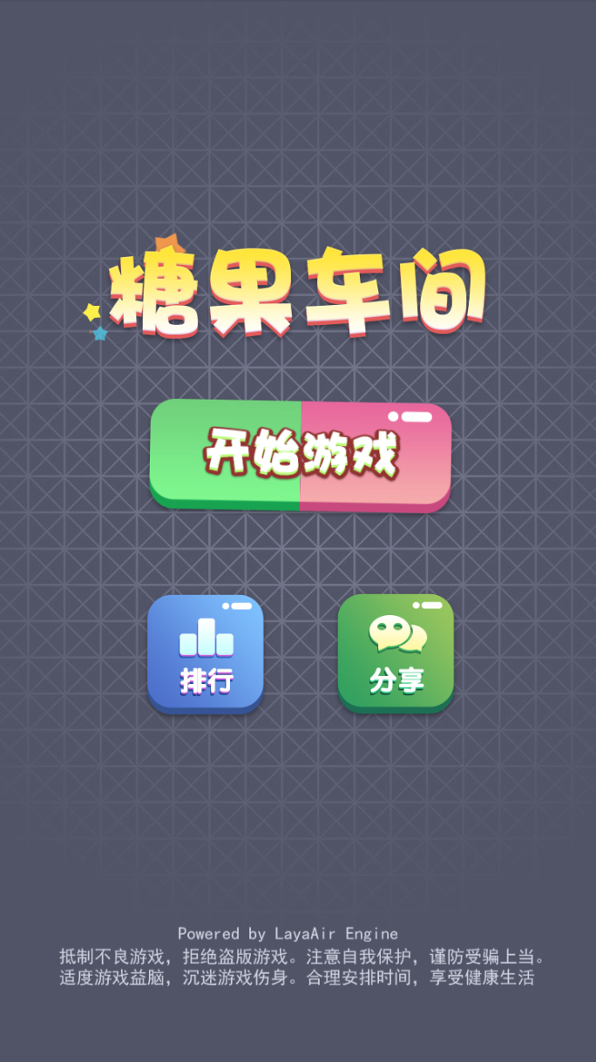

1. **进入游戏**
2. **点击“开始按钮”按钮就可以进入游戏界面，如下图：**

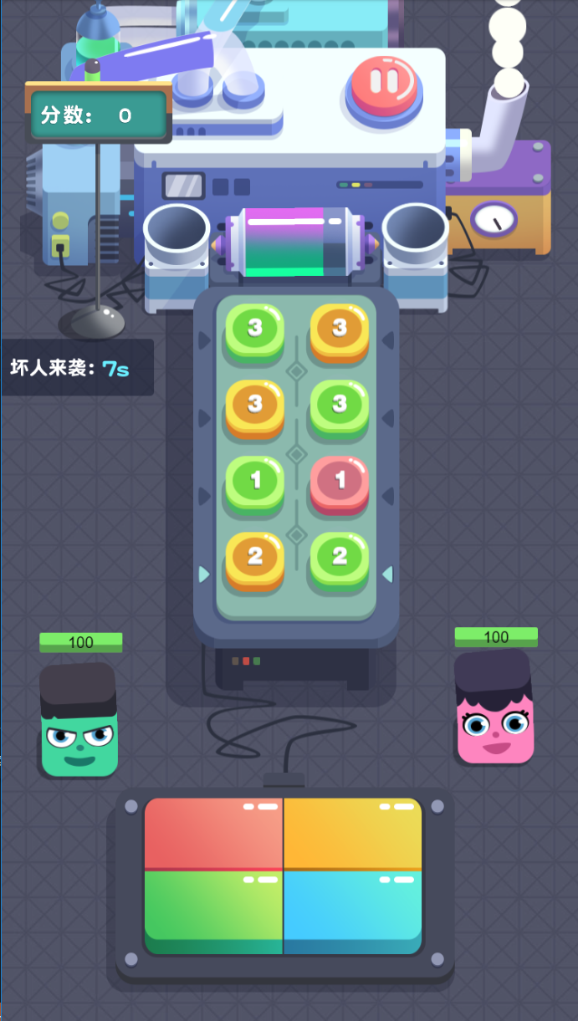

1. **场景内容介绍**
2. 两个主角，主角的目的是要吃生产线上生产出来的糖果，然后得分。

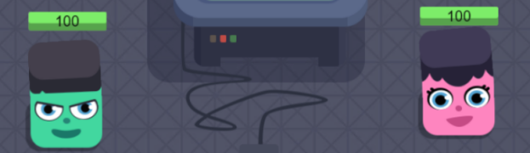

1. 糖果生产线，生产线会源源不断的产生新的糖果。

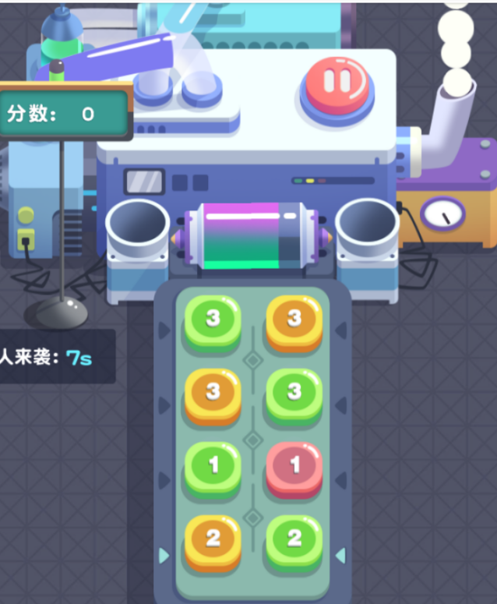

1. 玩家操作按钮位置，玩家通过点击这4个操作按钮，使两个主角吃到新鲜的糖果。



1. 怪物来袭标志，游戏开始的时候，有如下图“坏人来袭”倒计时提醒，倒计时结束，则出现怪物，倒计时大概10秒中时间。

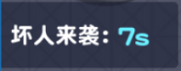

1. 分数牌，用来显示得分的。

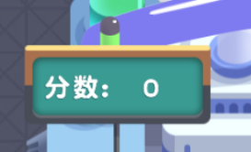

6.场景内其他内容皆为装饰。

**3.玩法详解：**

**1 .游戏开始的时候，糖果制造流水线（整个糖果机器）会按照“一定的时间”陆续出现8个“普通糖果”，这8个糖果为一波；每个糖果都有特定的“颜色”和“数字”，它们都是随机的；糖果陆续出现后，时间能量条会立马开始倒计时如下图，“玩家目的”是尽量在这个能量条变为空之前操作完所有糖果。**



**2.每波“普通糖果”按顺序分为四组，共8个，每组两个糖果，第一组在最下面，依次往上为第二组，第三组，第四组；通过指示箭头（小三角），提示当前需要操作的糖果，注意糖果上面的“数字”和“颜色”。**

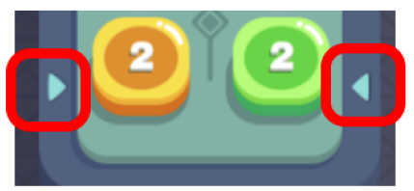

**3.此时玩家需要点击下方4个“操作按钮”，操作按钮的颜色必须和当前提示的普通糖果“颜色相同”，例如第一组是“黄色糖果”和“绿色糖果”，那么玩家就必须点击“黄色按钮”和“绿色按钮”，如果点错了则这组失败；普通糖果上面的“数字”表示需要点击的次数，例如显示的数字“3”，那么这个和糖果颜色相同的按钮需要点击三次。**

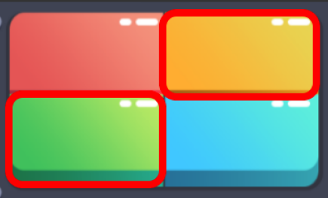

**以下为详细规则：**

1. 两个“普通糖果”为一组，不分消除顺序，可以在操作过程中切换按钮进行点击。
2. 如果点击的按钮颜色不是当前提示（小三角）的两个糖果颜色，则这组操作立即失败，然后提示箭头会移动到下一组。
3. 如果点击次数没有达到糖果上面所标明的数字，也不会成功，需继续点击。
4. 如果点击次数达到了，并且颜色配对则操作成功。
5. 两个“普通糖果”中，其中一个点击正确了，另一个点击错误，那么这一组两个糖果都判定为操作失败。
6. 操作成功后后，糖果会变成一个带有“属性图标的糖果”，颜色和“普通糖果”一样，说明主角是可以吃这两个糖果的，如下图:



1. 操作失败后，糖果会变成两个“糖果怪物”，颜色和“普通糖果”也是一样的，说明这两个怪物对主角是有伤害的，如下图：



**4.玩家无论点击正确或错误，都会立即进行到下一组的操作，提示箭头也会移动到下一组，提示玩家需要操作下一组糖果了；规则按上一步也就是“3”进行循环递进操作。**

**5.每波8个糖果都操作完毕后，才会进行一次性“结算”判定。**

1. 循环述1，2，3，4步骤，8个糖果依次点击完毕后，会立即进行结算，如下图是全部点击错误的情况，这种情况是糖果全部点击错误，将会对主角进行伤害：

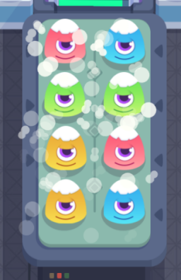

1. 当时间结束，也就是时间能量条为空，同样也会进行结算，如下图：



1. 时间结束结算的判定很简单，**凡是没有操作的糖果都判定为操作错误，都会变成“糖果怪物”**。

无论是点击完毕还是时间结束都会立即结算，结算方式为**：所有糖果都会飞向主角，“属性糖果”会给主角带来属性加成，“糖果怪物”会减少主角的属性，“属性糖果”和“糖果怪物”增减属性是根据它们的颜色来的，分别为：**

红色：增加和减少**血量**

绿色：增加和减少**攻击力**

黄色：增加和减少**防御**

蓝色：增加和减少**攻击速度**

无论是增加还是减少属性，都会清晰的显示在主角头顶上方：

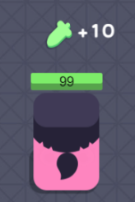

1. 吃到“属性糖果”不但可以增加属性还可以增加分数，分数显示在左上角的分数牌上。

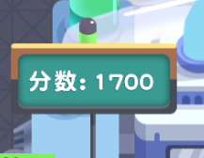

1. **当前8个糖果结算完毕后会立即出现下一波“普通糖果”，继续重复前5步，然后不断循环，下面两张图分别是正在进行结算和重新生产糖果：**

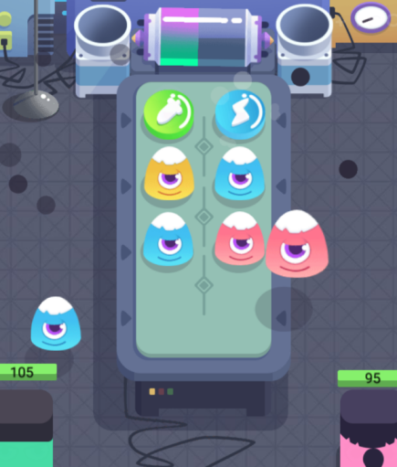 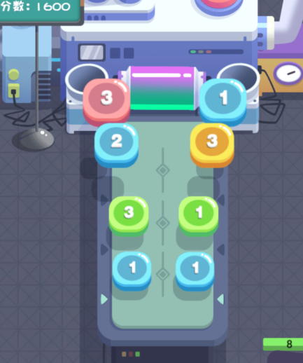

1. **主角属性详解**
2. 主角属性包括血量、攻击力、攻击速度和防御力。
3. 主角通过吃“属性糖果”来增加自己的各项属性。
4. 吃到“糖果怪物”则减少自己的各项属性。
5. 主角都是远程攻击，属性主要是为了消灭即将到来的坏人，消灭坏人后也可以得分。



1. 主角不可以移动，所以整个游戏我们**只能操作这4个按钮**。



1. **坏人来袭事件，如下图，坏人会从两边不断来攻击主角：**

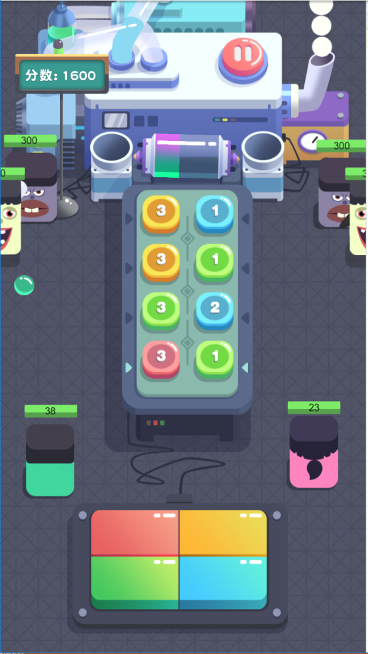

1. 坏人源源不断的从两边产生，主角需要有足够的能力来消灭它们。
2. 坏人目的就是攻击两个主角，不让主角吃糖果。
3. 坏人包括两种攻击方式，一个是近战，一个是远程，他们的形象不一样。
4. 坏人的各项属性种类和主角一样，包括血量、攻击力、攻击速度、防御力。
5. 坏人的各项属性根据游戏时间不断增加，变得更强。
6. 然而主角正是通过吃“属性糖果”增加自己的属性，和不断变强的敌人进行持续的抗衡，以便吃到更多的“属性糖果”，击杀更多坏人，产生良性循环，从而得到更高的分数。
7. **玩家的操作目标：**
8. 玩家必须尽可能快的操作正确每波8个糖果，才能得到更高的分数，以及击杀更多的坏人。
9. 当前这波糖果玩家操作的越快，下一波糖果出现的也就越快。
10. 操作速度如果太慢，或者操作错误的次数越多，那么可能很快会被坏人打败，则游戏结束。

**二、游戏结束界面：**

1. **游戏结束只有一个判定标准，就是两个主角显示的生命值全部为零，玩家生命值为零只有如下两个原因：**
2. 被坏人攻击，直至生命值为零。

b. 吃到红色“糖果怪物”减少生命属性，直至生命值为零。

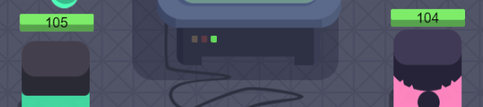

1. **两个主角生命值都为零的时候，游戏结束，然后会弹出游戏结算界面**

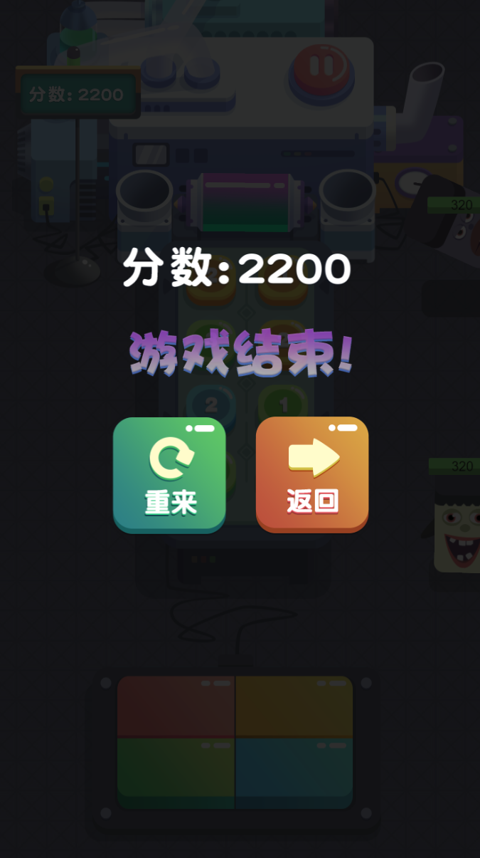

1. 游戏结算界面包括“游戏结束标题”和“分数”，以及“重来按钮”和“返回”按钮。
2. “分数”是判断游戏成果的唯一标准。
3. “重来”按钮顾名思义就是重新开始游戏，但不会返回开始界面。
4. 返回按钮就是返回游戏开始界面。

**三、排行榜界面**

**点击“排行”按钮就可以进入排行榜界面，如下图：**

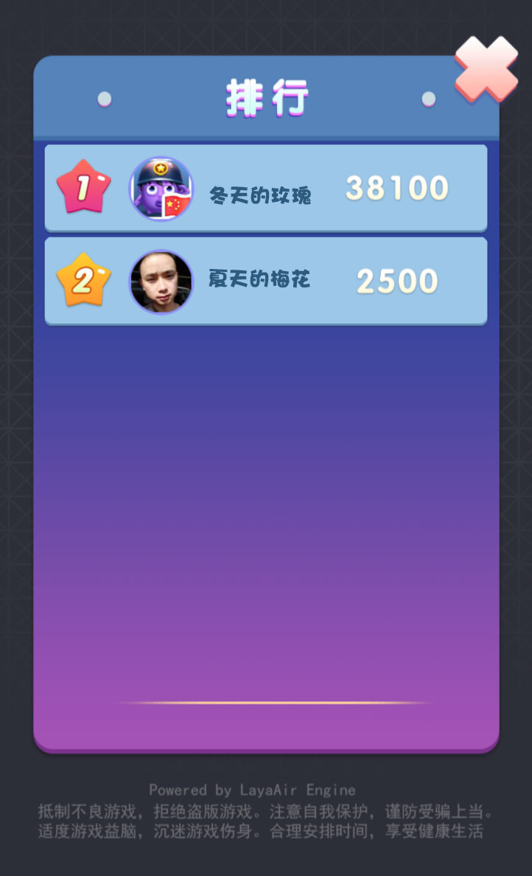

1. 排行数据包括：排名、头像、名称、分数，这些数据是从平台调取的，获取方式不尽相同。
2. 其中“分数”是判断排行名次的唯一标准。



1. **游戏分享**

**点击游戏开始界面的“分享”按钮，就可以把游戏分享给其他玩家，这个功能也是根据平台判定。**



以上为整个游戏的所有界面和操作介绍。